

ИРБИТСКАЯ ГОРОДСКАЯ
ТЕРРИТОРИАЛЬНАЯ ИЗБИРАТЕЛЬНАЯ КОМИССИЯ
ул. Революции, 16, каб. 15, г. Ирбит, 623850, тел., факс: (355) 6-29-09, e-mail: igtik@mail.ru

Пресс–релиз
Об итогах заседания Ирбитской городской территориальной избирательной комиссии
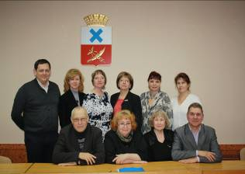
11 мая 2017 года состоялось очередное заседание Ирбитской городской
территориальной избирательной
комиссии, на котором рассмотрены
вопросы: о возложении на Ирбитскую
городскую территориальную избирательную комиссию полномочий окружных избирательных комиссий по выборам депутатов Думы Муниципального образования город Ирбит седьмого созыва; о передаче мандата депутата Думы Муниципального образования город Ирбит кандидату в депутаты, состоящему в зарегистрированном списке кандидатов в депутаты, выдвинутом избирательным объединением «Ирбитское городское местное отделение Всероссийской политической партии «Единая Россия»; о внесении изменений в составы участковых избирательных
комиссий избирательных участков №№ 1837, 1839; о предложении лиц для исключения из резерва составов участковых избирательных комиссий, сформированного на территории Муниципального образования город Ирбит; о согласовании изменений в образованные избирательные участки на территории Муниципального образования город Ирбит для подготовки и проведения выборов в Муниципальном образовании город Ирбит на период 2017 - 2018 годы (в связи с

пересечением улиц в границах округов на выборах депутатов Думы МО г. Ирбит); о закреплении членов Ирбитской городской территориальной избирательной комиссии за участковыми избирательными комиссиями на период избирательных кампаний 2017-2018 годов; об организации работы «горячей линии» для приема обращений граждан в период подготовки и проведения выборов в единый день голосования 10 сентября 2017 года.
Более подробно с решениями можно ознакомиться на официальном сайте Комиссии.

Председатель комиссии О.Д. Нурдинова

